Základní škola a Mateřská škola Brumovice, okres Břeclav, příspěvková organizace
Jídelní lístek Týden od: 6. 3. 2023 do: 10. 3. 2023
6. 3. 2023
Pondělí | 1ad,5,6,7,8 | Přesnídávka | müssli v mléku, ovoce, šťáva
 | 1e,9 | Polévka | bramboračka
 | 1ab,3,7 | Oběd | hrachová kaše, vejce, žitnopšen.chléb, okurek, ZŠ ovoce, voda
 | 1ab,3,7,10 | Svačina | kmínový chléb se škvarkovou pomazánkou, zelenina, šťáva

7. 3. 2023
Úterý | 1b,4,6,7,10,11  13 | Přesnídávka | celozrnný chléb s tuňákovou pomazánkou, zelenina, šťáva
 | 1a,9 | Polévka | květáková s bulgurem
 | 1a,3,7 | Oběd | krůtí řízek v těstíčku, bramborová kaše, dýňový kompot, šťáva
 | 1ab,7 | Svačina | žitnopšen.chléb s paštikovou pomazánkou, ovoce, mléko

8. 3. 2023
Středa | 1ac,7,11 | Přesnídávka | sezamová bulka s máslem a tvrdým sýrem, ovoce, šťáva
 | 1e,9 | Polévka | cizrnová
 | 1a,3,7 | Oběd | kynutá litá buchta s třešněmi a posypkou, kakao
 | 1ab,7 | Svačina | žitnopšen.chléb s hermelínovou pomazánkou, zelenina, šťáva

9. 3. 2023
Čtvrtek | 1ac,7 | Přesnídávka | rohlík s taveným sýrem, ovoce, mléko
 | 1a,9 | Polévka | kapustová s bramborem
 | 1a,7 | Oběd | azu po tatarsku, basmati rýže, ZŠ jogurt, šťáva
 | 1ab,7 | Svačina | žitnopšen.chléb s ajvarovou pomazánkou, zelenina, šťáva

10. 3. 2023
Pátek | 1a,3,7 | Přesnídávka | vánočka, ovoce, bílá káva
 | 1e,9 | Polévka | pórková s cizrnovými nudličkami
 | 1a,3,7 | Oběd | sekaná, rajská omáčka, těstoviny, šťáva
 | 1ab,7 | Svačina | kmínový chléb s květákovou pomazánkou, šťáva

Jídlo je určené k okamžité spotřebě.
Pitný režim je zajištěný celý den! Denně je k obědu možnost výběru šťávy, vody nebo mléka.
Změna jídelníčku vyhrazena.

Zodpovídá: vedoucí ŠJ Veronika Veselá
Vaří: Eva Hájková, Martina Stejskalová

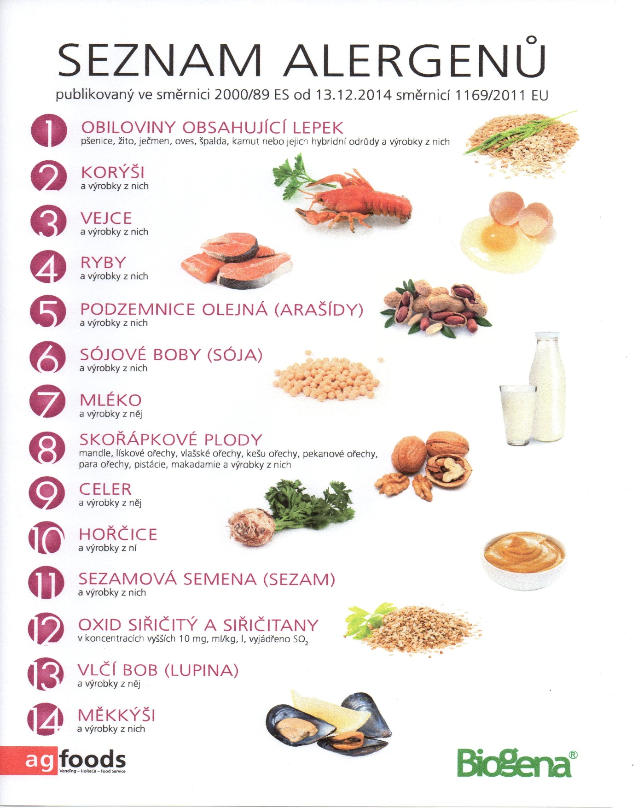

OBILOVINY OBSAHUJÍCÍ LEPEK: 1 a) pšenice
b) žito
c) oves
d) špalda
e) kamut

